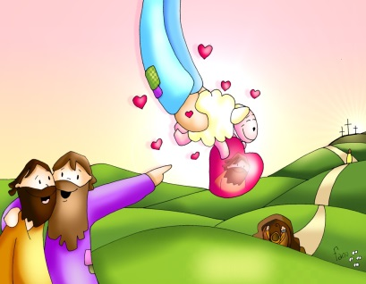
MISA CON NENOS

15 de xaneiro 2017 ORDINARIO 2º-A
Xoán 1, 29-34: “Xoán deu testemuño
del: este é o Año de Deus …”.
Mensaxe: Xoán sinala a Xesús... Sé ti tamén a súa TESTEMUÑA!

TEXTO COMPLETO: para ter en conta o sacerdote …

ACOLLIDA
Irmáns e irmás:
Aínda queda, no noso recordo, o Bautismo de Xesús no Xordán. Aquel Neno que, sendo mozo, iniciou a súa misión como Fillo de Deus ao ser bautizado por Xoán Bautista.
Hoxe de novo, Xoán, sinala a Xesús como aquel que nos vai a mostrar o camiño cara a Deus. Xesús é a Luz, o que quita o pecado do mundo.
Nós queremos ser as súas testemuñas nesta época da historia, falando del, dándolle a coñecer aos demais.
(Pódense facer carteis en forma de frecha que os leven nenos na procesión de entrada con estes ou parecidos textos: “ESTE É …”, o Año de Deus, o que quita o pecado do mundo, o que sanda a humanidade, o que camiña diante, o que dá a vida …).

No nome do Pai... O Señor Xesús, que é o Fillo de Deus feito home e que quita o pecado do mundo, sexa con todos vós.

2. PERDÓN
Recoñecendo que Xesús é o enviado de Deus, o Ano que se ofrece por nós e que quita o pecado do mundo, recoñecémonos pecadores.

  - Ti, que es o Deus da festa, da luz, da salvación. Señor, ten piedade.
  - Ti, que nos coidas dándonos todo o que necesitamos para a vida. Cristo, ten piedade.
  - Ti, que nos fas testemuñas da túa entrega e amizade. Señor, ten piedade.
Deus todopoderoso teña misericordia de nós, perdoe os nosos pecados e concédanos vivir sempre en xustiza e en paz cos irmáns e con el, sendo as súas testemuñas ata a vida eterna. Amén.

3. PALABRA DE DEUS

As lecturas de hoxe poñen no centro a Xesús. Para Isaías el é o Servo, o que é a luz das nacións. Segundo san Paulo, tráenos paz e graza. No Evanxeo, unha vez máis Xoán Bautista, fainos unha fermosa presentación de quen é Xesús de Nazaré e da súa misión. Escoitemos con atención.

4. PETICIÓNS:

Como comunidade reunida, expresemos as nosas necesidades a Deus, noso Pai.
–Fainos as túas testemuñas, Señor. / – Año de Deus, ten piedade de nós.
- Somos Igrexa. Para que nunca nos cansemos de presentar a Xesús como a salvación e o futuro da humanidade. Oremos.
- Somos bautizados. Para que non esquezamos que, se somos bautizados, tense que notar nas nosas palabras e obras. Oremos.
- Somos altofalantes de Deus. Para que nada nin ninguén apague a nosa voz. Para que sexamos valentes á hora de defender a nosa fe cristiá. Oremos.
- Somos sinais que as persoas ven. Para que coa nosa forma de ser, os que nos rodean, poidan chegar a Xesús e vivir mellor a súa fe. Oremos.
- Somos bondadosos. Para que nunca esquezamos ofrecer algo aos que máis o necesitan. Que, ademais, non esquezamos de facer o ben nas nosas familias e amigos. Oremos.

- OFRENDAS

UN AÑO: Xesús, ti es o Año de Deus que quitas o pecado do mundo. Grazas por vir a sandar a humanidade, por dar a vida por nós.

- UN ALTOFALANTE OU MEGÁFONO: Xoán Bautista sinala a Xesús para que o sigan, se vaian con el, o coñezan e o amen. Que tamén nós, sexamos as túas testemuñas para que coas nosas palabras e obras levemos a outros cara a ti.

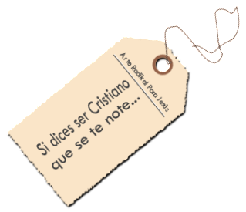
- PAN E VIÑO: Finalmente co pan e o viño, pedímosche que nos fortalezas en cada eucaristía. Estamos débiles. Caémonos frecuentemente. Levántanos cando nos afastemos de ti.

MISA CON NENOS

15 de xaneiro 2017 ORDINARIO 2º-A
Xoán 1, 29-34: “Xoán deu testemuño
del: este é o Año de Deus …”.
Mensaxe: Xoán sinala a Xesús... Sé ti tamén a súa TESTEMUÑA!

POSIBLES MONICIÓNS

ACOLLIDA

Irmáns e irmás:
Aínda queda, no noso recordo, o Bautismo de Xesús no Xordán. Aquel Neno que, sendo mozo, iniciou a súa misión como Fillo de Deus ao ser bautizado por Xoán Bautista.
Hoxe de novo, Xoán, sinala a Xesús como aquel que nos vai a mostrar o camiño cara a Deus. Xesús é a Luz, o que quita o pecado do mundo.
Nós queremos ser as súas testemuñas nesta época da historia, falando del, dándolle a coñecer aos demais.
--- --- ---
(Pódense facer carteis en forma de frecha que os leven nenos na procesión de entrada con estes ou parecidos textos: “ESTE É …”, o Año de Deus, o que quita o pecado do mundo, o que sanda a humanidade, o que camiña diante, o que dá a vida …).

--- --- ---
Sacerdote: No nome do Pai... O Señor Xesús, que é o Fillo de Deus feito home e que quita o pecado do mundo, sexa con todos vós.

ANTES DE PROCLAMAR A PALABRA DE DEUS

As lecturas de hoxe poñen no centro a Xesús. Para Isaías el é o Servo, o que é a luz das nacións. Segundo san Paulo, tráenos paz e graza. No Evanxeo, unha vez máis Xoán Bautista, fainos unha fermosa presentación de quen é Xesús de Nazaré e da súa misión. Escoitemos con atención.

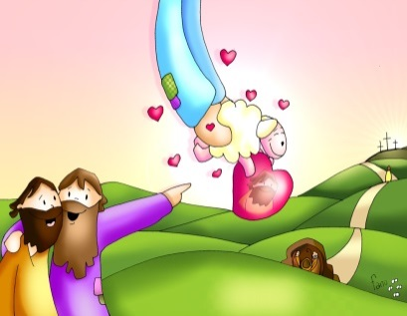
MISA CON NENOS

15 de xaneiro 2017 ORDINARIO 2º-A
Xoán 1, 29-34: “Xoán deu testemuño
del: este é o Año de Deus …”.
Mensaxe: Xoán sinala a Xesús... Sé ti tamén a súa TESTEMUÑA!

P E R D Ó N

Sacerdote: Recoñecendo que Xesús é o enviado de Deus, o Ano que se ofrece por nós e que quita o pecado do mundo, recoñecémonos pecadores.

  - Ti, que es o Deus da festa, da luz, da salvación. Señor, ten piedade. (Posibilidade de que isto o lea un neno)

  - Ti, que nos coidas dándonos todo o que necesitamos para a vida. Cristo, ten piedade. (Posibilidade de que isto o lea un pai – nai)

  - Ti, que nos fas testemuñas da túa entrega e amizade. Señor, ten piedade. (Posibilidade de que isto o lea un catequista)

Sacerdote: Deus todopoderoso teña misericordia de nós, perdoe os nosos pecados e concédanos vivir sempre en xustiza e en paz cos irmáns e con el, sendo as súas testemuñas ata a vida eterna. Amén.

MISA CON NENOS

15 de xaneiro 2017 ORDINARIO 2º-A
Xoán 1, 29-34: “Xoán deu testemuño
del: este é o Año de Deus …”.
Mensaxe: Xoán sinala a Xesús... Sé ti tamén a súa TESTEMUÑA!

PRESENTACIÓN DE OFRENDAS

- UN AÑO -

Xesús, ti es o Año de Deus que quitas o pecado do mundo. Grazas por vir a sandar a humanidade, por dar a vida por nós.

- UN ALTOFALANTE OU MEGÁFONO –

Xoán Bautista sinala a Xesús para que o sigan, se vaian con el, o coñezan e o amen. Que tamén nós, sexamos as túas testemuñas para que coas nosas palabras e obras levemos a outros cara a ti.

- PAN E VIÑO –

Finalmente co pan e o viño, pedímosche que nos fortalezas en cada eucaristía. Estamos débiles. Caémonos frecuentemente. Levántanos cando nos afastemos de ti.

MISA CON NENOS

15 de xaneiro 2017 ORDINARIO 2º-A
Xoán 1, 29-34: “Xoán deu testemuño
del: este é o Año de Deus …”.
Mensaxe: Xoán sinala a Xesús... Sé ti tamén a súa TESTEMUÑA!

P E T I C I Ó N S:

(Sacerdote): Como comunidade reunida, expresemos as nosas necesidades a Deus, noso Pai.

–Fainos as túas testemuñas, Señor.

1.- Somos Igrexa. Para que nunca nos cansemos de presentar a Xesús como a salvación e o futuro da humanidade. Oremos.

2.- Somos bautizados. Para que non esquezamos que, se somos bautizados, tense que notar nas nosas palabras e obras. Oremos.

3.- Somos altofalantes de Deus. Para que nada nin ninguén apague a nosa voz. Para que sexamos valentes á hora de defender a nosa fe cristiá. Oremos.

4. Somos sinais que as persoas ven. Para que coa nosa forma de ser, os que nos rodean, poidan chegar a Xesús e vivir mellor a súa fe. Oremos.

5. Somos bondadosos. Para que nunca esquezamos ofrecer algo aos que máis o necesitan. Que, ademais, non esquezamos de facer o ben nas nosas familias e amigos. Oremos.

